NOMBRE DE LA OBRA EN MAYÚSCULAS NEGRITA FUENTE 14
Autor1
Autor2

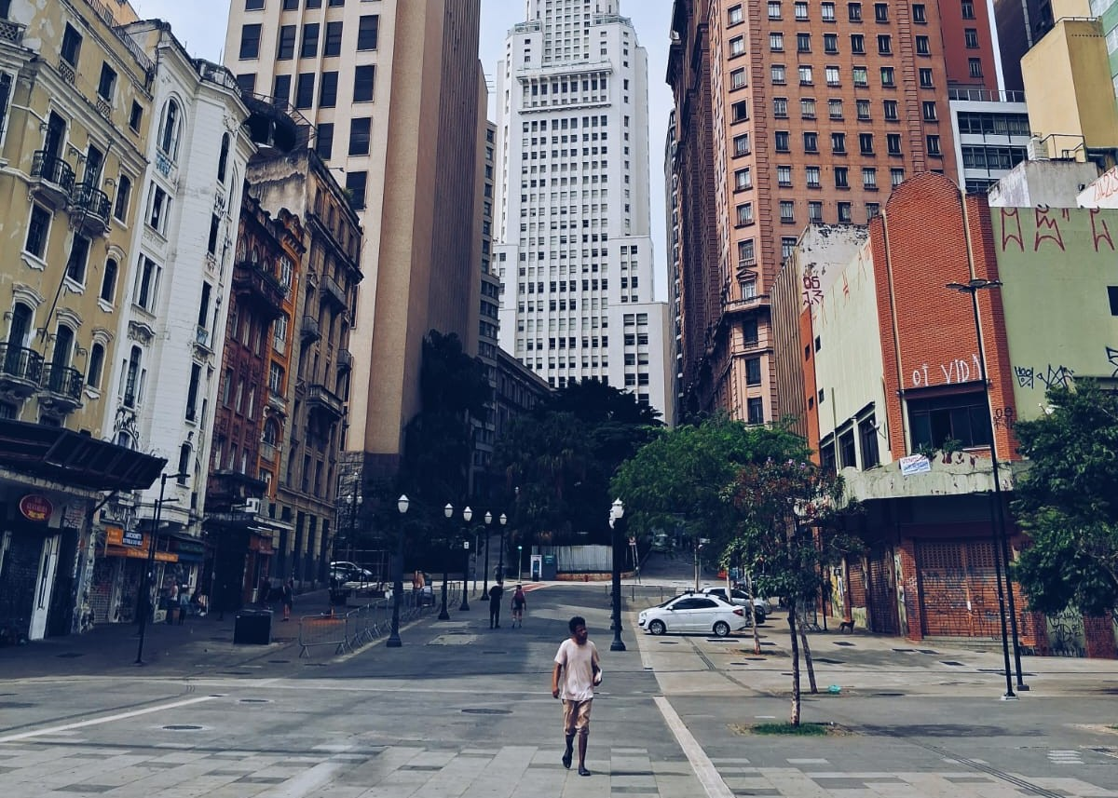

La fotografía deberá ser insertada en el template exactamente según el modelo indicado.

Debajo de la imagen, es obligatoria la inclusión de un breve texto explicativo sobre la fotografía, que podrá tener carácter descriptivo o conceptual. Tanto la imagen como el texto formarán parte de la Exposición Cine-Fórum. El texto debe contener un máximo de 5 líneas, en Times New Roman 12 pt, con interlineado 1,5 y texto justificado.

Es obligatorio enviar un enlace que contenga la fotografía en alta definición. Este enlace debe dirigir directamente al archivo en alta resolución, permitiendo su descarga para su posterior inclusión en la exposición virtual.

La obra puede tener como máximo 2 autores.

Al enviar el template, el autor autoriza el uso de la imagen exclusivamente con fines de exhibición en la Muestra Cine-Fórum, garantizándose el derecho a solicitar la retirada de la obra en cualquier momento, mediante solicitud.
.

Foto del autor en la segunda página del template.
Debajo de la foto, añadir una mini biografía del autor con un máximo de 10 líneas, en Times New Roman 12 pt, interlineado 1,5 y texto justificado.

Agregar un enlace (a través de Google Drive u otra nube) de la foto en alta resolución, que incluya:
- La imagen/fotografía/dibujo
- Del autor

Agregar el/los enlaces aquí:

